CZESKI BŁĄD, CZESKI FILM I HISZPAŃSKA WIOSKA

Jak wiadomo, "czeski błąd" to przestawienie znaków, cyfr lub liter, zamiana ich kolejności. Mógłby się też zwać, jeśli idzie o cyfry, "niemieckim błędem". Odnosi się do sposobu czytania liczebników; np. 22 możemy po czesku przeczytać jako dvacet dva lub też odwrotnie, jako dvaadvacet (i wówczas napiszemy te słowa razem, łącząc je przy tym spójnikiem). W niemieckim "przestawianie" dziesiątek i jednostek jest już obowiązkowe, np.: zweiundzwanzig.

Przestawianiu mogą ulegać nie tylko liczby. Jeśli porównamy czeszczyznę z polskim, zauważymy również przestawki liter w różnych słowach. Na przykład karp to po czesku kapr. Podobnie jest z pokrzywą - po czesku kopřiva oraz z mgłą - mlha (miejsce polskiego "g" zajmuje tu czeskie "h"). Jeśli jeszcze dorzucimy słowacką wersję wyrazu: hmla, będziemy mieli pełny przegląd możliwości umiejscowienia "h" lub "g" w tym słowie.

„Czeski błąd” - pod takim tytułem był wyświetlany w Polsce, przejmujący film Jana Hřebejka z 2009 roku, który w oryginale nosi tytuł „Kawasakiho růže” (Róże Kawasakiego). Nakręcony z rozmachem, opowiada o czeskiej opozycji, przyjaźni i zdradzie, widzianych z perspektywy lat. Szkoda, że Polacy nie "dorobili się" filmu takiej klasy, mówiącego o tych problemach.

Kiedy nie wiadomo, o co chodzi, mówimy: "czeski film"; jednak duża część użytkowników polszczyzny (głównie młodszych) nie wie, skąd wzięło się to wyrażenie. Nic dziwnego, gdyż ta czeska komedia, zatytułowana Nikt nic nie wie (Nikdo nic neví) od dawna nie była prezentowana w Polsce (można ją zobaczyć w Internecie).

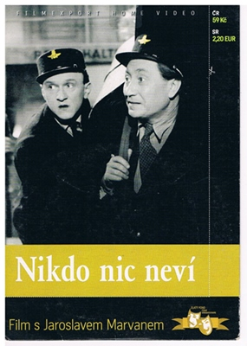

Nakręcona przez Josefa Macha w 1947 roku, a więc jeszcze przed objęciem pełni władzy przez komunistów, przedstawia groteskowy obraz schyłku hitlerowskiej okupacji w Pradze. Dwóch praskich tramwajarzy krąży bezskutecznie po mieście, próbując się pozbyć pijanego do nieprzytomności SA-mana. Ciekawy obraz Pragi sprzed 85 lat, realia okupacji w Czechach, świetne scenki (jak choćby ta z jodłowaniem), słowem "lektura" obowiązkowa dla miłośników czeskiej kinematografii.

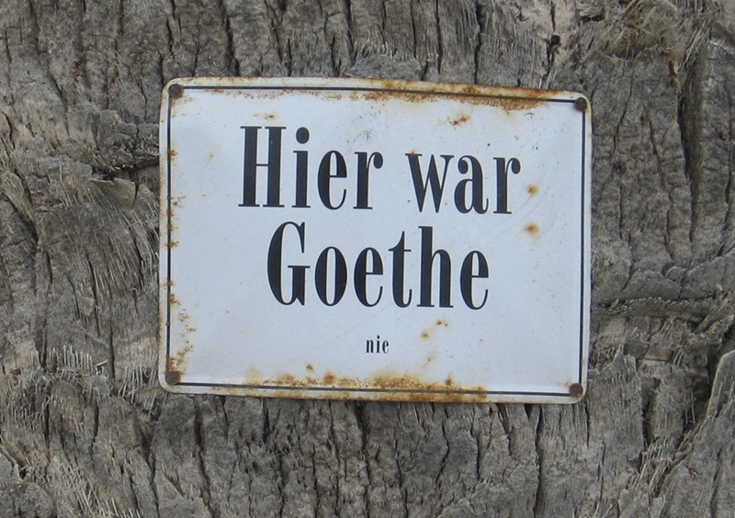

No dobrze, a jak mówią Czesi, kiedy czegoś nie mogą zrozumieć? Podobnie jak Niemcy używają wyrażenia "hiszpańska wioska" (španělská vesnice). Jak podaje czeski Wikislovník, miał je wymyslić sam J. W. Goethe. Warto na koniec dodać, że w niemieckim w takiej sytuacji można się również posłużyć określeniem "czeska wioska" (böhmische Dörfer)...

